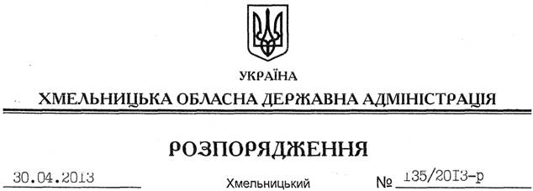

Про надання дозволу на розробку проекту землеустрою щодо відведення земельної ділянки ТОВ “Б-АРС РЕСУРС”

На підставі статей 6, 21, 39 Закону України “Про місцеві державні адміністрації”, статей 17, 93, 122, 123, 124, 134 Земельного кодексу України, статті 50 Закону України “Про землеустрій”, розглянувши клопотання ТОВ “Б-АРС РЕСУРС” від 19 березня 2013 року № 10 та подані матеріали:
1. Надати дозвіл товариству з обмеженою відповідальністю “Б-АРС РЕСУРС” на розроблення проекту землеустрою щодо відведення земельної ділянки державної власності в оренду за рахунок земель промисловості, транспорту, зв’язку, енергетики, оборони та іншого призначення, орієнтовною площею 2,6000 га, що знаходиться за межами населених пунктів на території Мислятинської сільської ради Ізяславського району, для розміщення та експлуатації основних, підсобних і допоміжних будівель та споруд, що пов’язані з користуванням надрами (для обслуговування будівель цегельного заводу).
2. ТОВ “Б-АРС РЕСУРС” при розробленні проекту землеустрою щодо відведення земельної ділянки забезпечити дотримання вимог чинного законодавства.
3. Контроль за виконанням цього розпорядження покласти на заступника голови облдержадміністрації В.Галищука.

Голова адміністрації В.Ядуха

